HỌC VIỆN HÀNG KHÔNG VIỆT NAM CỘNG HÒA XÃ HỘI CHỦ NGHĨA VIỆT NAM
KHOA CÔNG NGHỆ THÔNG TIN Độc lập - Tự do - Hạnh phúc

BÁO CÁO TIẾN ĐỘ GIỮA KỲ
THỰC HIỆN ĐỀ TÀI TRÍ TUỆ NHÂN TẠO
NĂM 2023

- Thông tin chung:

Tên đề tài: Thuật toán Minimax cắt tỉa Alpha-Beta (Alpha-Beta-Pruning) ứng dụng trong trò chơi caro.
Nhóm thực hiện: Nhóm số 1
Sinh viên thực hiện, bao gồm:
Mã SV: 2154810086 Họ và tên: Lê Cao Tấn Lộc
Mã SV: 2154810061 Họ và tên: Nguyễn Thị Thúy Hà
Mã SV: 2154810077 Họ và tên: Phan Tường Bảo Trâm
Mã SV: 2154810110 Họ và tên: Trịnh Vinh Qui
- Tóm tắt mục tiêu đề tài
Nhóm thực hiện đề tài với mục tiêu hiểu rõ cách hoạt động của thuật toán Minimax cắt tỉa Alpha-Beta Hiểu được ưu và nhược điểm của thuật toán, từ đó vận dụng thuật toán vào thực tế để giải quyết bài toán thực tế và thiết lập trò chơi cờ Caro.
- Kết quã đã thực hiện được
(Báo những phần đã làm được và chụp các màn hình giao diện đã làm được)
Tìm hiểu lý thuyết thuật toán Minimax cắt tỉa Alpha-Beta
Giải thuật Minimax là một thuật toán đệ quy lựa chọn bước đi kế tiếp trong một trò chơi có hai người bằng cách định giá trị cho các Node trên cây trò chơi sau đó tìm Node có giá trị phù hợp để đi bước tiếp theo.
Cắt tỉa Alpha-Beta (Alpha-Beta Pruning) là một kỹ thuật được sử dụng trong
thuật toán Minimax để giảm số lượng nút cần được đánh giá trên cây tìm kiếm, cải
thiện hiệu suất tính toán. Kỹ thuật này làm giảm đáng kể thời gian tính toán và làm
cho thuật toán có khả năng xử lý các cây tìm kiếm lớn hơn.
Hai đối thủ trong trò chơi được gọi là MIN và MAX luân phiên thay thế nhau đi. MAX đại diện cho người quyết dành thắng lợi và cố gắng tối đa hóa ưu thế của mình, ngược lại người chơi đại diện cho MIN lại cố gắng giảm điểm số của MAX và cố gắng làm cho điểm số của mình càng âm càng tốt. Giả thiết đưa ra MIN và MAX có kiến thức như nhau về không gian trạng thái trò chơi và cả hai đối thủ đều cố gắng như nhau.
Các khái niệm:
- Cây trò chơi (Game tree) - Đại khái là một sơ đồ hình cây thể hiện từng trạng thái, từng trường hợp của trò chơi theo từng nước đi.
- Mỗi node biểu diễn 1 trạng thái của trò chơi hiện tại trên cây trò chơi.
- Node được gọi nút lá là tại đó trò chơi kết thúc (trạng thái trò chơi lúc đó có thể thắng, thua hoặc hòa).

Mỗi Node biểu diễn cho một trạng thái trên cây trò chơi. Node lá là Node chứa trạng thái kết thúc của trò chơi.
Giải thuật Minimax thể hiện bằng cách định trị các Node trên cây trò chơi:
- Node thuộc lớp MAX thì gán cho nó giá trị lớn nhất của con Node đó.
- Node thuộc lớp MIN thì gán cho nó giá trị nhỏ nhất của con Node đó.
Từ các giá trị này người chơi sẽ lựa chọn cho mình nước đi tiếp theo hợp lý nhất.
Ví dụ:

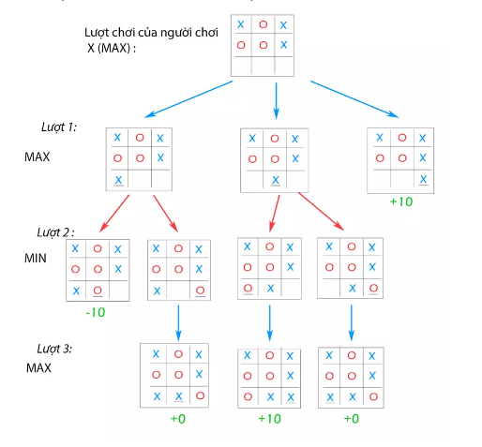
Ở hình trên, ta thấy lượt đánh của người X đang có 3 không gian trạng thái. Chúng ta dựa vào giá trị của từng nước để lựa chọn nước đi tốt nhất. Ở đây 3 node đó thuộc lớp max nên ta chọn giá trị lớn nhất là nước đi thứ 3. Còn 2 node 1,2 thì chưa biết giá trị của nó tại lượt 1 nên chúng ta dựa vào giá trị của các node con để định giá trị và bằng giá trị bé nhất của các node con ở lớp MIN tại lượt 2. Cứ tiếp tục tương tự như vậy đến lúc gặp node lá thì từ node lá đó ta suy ngược lại và ta tính được node 1 có giá trị là -10 và node 2 là 0. Vậy nước đi tốt nhất ở đây là như node 3 có giá trị lớn nhất là +10.
Code thuật toán Minimax bằng python
player = ''
def Minimax_search(game, state):
player = game.to_move(state)
value, move = max_value(game, state)
return move

def max_value(game, state):
if game.is_terminal(state):
return game.utility(state, player), None
v = float("-inf")
for a in game.actions(state):
v2, a2 = min_value(game, game.result(state, a))
if v2 > v:
v, move = v2, a
return v, move

def min_value(game, state):
if game.is_terminal(state):
return game.utility(state, player), None
v = float("inf")
for a in game.actions(state):
v2, a2 = max_value(game, game.result(state, a))
if v2 < v:
v, move = v2, a
return v, move

Giải thuật Minimax với trò chơi caro 3x3
import random
def drawBoard(board):
# Thực hiện in ra bàn cờ
print(board[7] + "|" + board[8] + "|" + board[9])
print("-+-+-")
print(board[4] + "|" + board[5] + "|" + board[6])
print("-+-+-")
print(board[1] + "|" + board[2] + "|" + board[3])

def inputPlayerLetter():
# Cho phép người chơi nhập ký tự mà họ muốn sử dụng
# Trả về tập hợp kiểu List với ký tự mà người chơi chọn làm phần tử đầu tiên
letter = ""
while not (letter == "X" or letter == "O"):
print("Do you want to be X or O?")
letter = input().upper()

if letter == "X":
return ["X", "O"]
else:
return ["O", "X"]

def whoGoesFirst():
# Chọn ngẫu nhiên bất kỳ cho phép người chơi đi trước hay không
if random.randint(0, 1) == 0:
return "computer"
else:
return "player"

def makeMove(board, letter, move):
board[move] = letter

def isWinner(bo, le):
# Trả về True nếu người chơi thắng
return (
(bo[7] == le and bo[8] == le and bo[9] == le)
or (bo[4] == le and bo[5] == le and bo[6] == le)
or (bo[1] == le and bo[2] == le and bo[3] == le)
or (bo[7] == le and bo[4] == le and bo[1] == le)
or (bo[8] == le and bo[5] == le and bo[2] == le)
or (bo[9] == le and bo[6] == le and bo[3] == le)
or (bo[7] == le and bo[5] == le and bo[3] == le)
or (bo[9] == le and bo[5] == le and bo[1] == le)
)

def getBoardCopy(board):
# Sao chép bàn cờ
boardCopy = []
for i in board:
boardCopy.append(i)
return boardCopy

def isSpaceFree(board, move):
# Trả về True nếu nước đi còn chỗ trống
return board[move] == " "

def getPlayerMove(board):
# Lấy nước đi của người chơi
move = " "
while move not in "1 2 3 4 5 6 7 8 9".split() or not isSpaceFree(board, int(move)):
print("What is your next move? (1-9)")
move = input()
return int(move)

def chooseRandomMoveFromList(board, movesList):
# Trả về một nước đi hợp lệ
# Trả về None nếu không còn nước đi hợp lệ
possibleMoves = []
for i in movesList:
if isSpaceFree(board, i):
possibleMoves.append(i)

if len(possibleMoves) != 0:
return random.choice(possibleMoves)
else:
return None

def getComputerMove(board, computerLetter):
# Xác định nước đi cho máyHO
if computerLetter == "X":
playerLetter = "O"
else:
playerLetter = "X"

# Giải thuật cho máy chơi
# Kiểm tra xem nước đi tiếp theo có thắng được hay không
for i in range(1, 10):
boardCopy = getBoardCopy(board)
if isSpaceFree(boardCopy, i):
makeMove(boardCopy, computerLetter, i)
if isWinner(boardCopy, computerLetter):
return i

# Kiểm tra xem người chơi có thể thắng trong nước đi tiếp theo hay không
for i in range(1, 10):
boardCopy = getBoardCopy(board)
if isSpaceFree(boardCopy, i):
makeMove(boardCopy, playerLetter, i)
if isWinner(boardCopy, playerLetter):
return i

# Chọn một nước đi ở các góc bàn cờ nếu trống
move = chooseRandomMoveFromList(board, [1, 3, 7, 9])
if move != None:
return move

# Chọn nước đi ở giữa
if isSpaceFree(board, 5):
return 5

# Chọn một trong các nước đi ở các cạnh bên của bàn cờ
return chooseRandomMoveFromList(board, [2, 4, 6, 8])

def isBoardFull(board):
# Trả về True nếu các nước đi không còn, ngược lại trả về False
for i in range(1, 10):
if isSpaceFree(board, i):
return False
return True

print("Welcome to Tic Tac Toe!")

while True:
# Thiết lập lại bàn cờ
theBoard = [" "] * 10
playerLetter, computerLetter = inputPlayerLetter()
turn = whoGoesFirst()
print("The " + turn + " will go first.")
gameIsPlaying = True

while gameIsPlaying:
if turn == "player":
drawBoard(theBoard)
move = getPlayerMove(theBoard)
makeMove(theBoard, playerLetter, move)

if isWinner(theBoard, playerLetter):
drawBoard(theBoard)
print("Hooray! You have won the game!")
gameIsPlaying = False
else:
if isBoardFull(theBoard):
drawBoard(theBoard)
print("The game is a tie!")
break
else:
turn = "computer"

else:
move = getComputerMove(theBoard, computerLetter)
makeMove(theBoard, computerLetter, move)

if isWinner(theBoard, computerLetter):
drawBoard(theBoard)
print("The computer has beaten you! You lose.")
gameIsPlaying = False
else:
if isBoardFull(theBoard):
drawBoard(theBoard)
print("The game is a tie!")
break
else:
turn = "player"

print("Do you want to play again? (yes or no)")
if not input().lower().startswith("y"):
break

Hình ảnh minh họa khi chạy game bằng terminal:
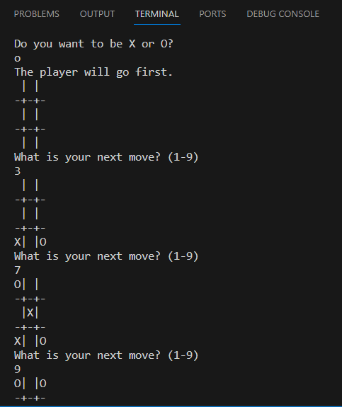
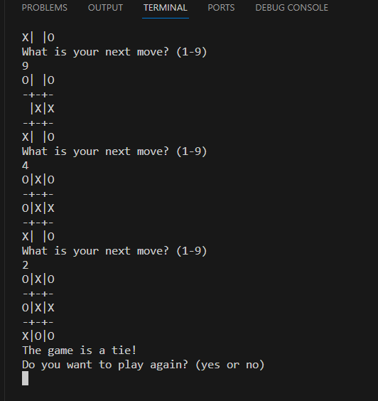
Nguồn tham khảo:
- https://www.iostream.vn/article/giai-thuat-tim-kiem-minimax-s1EVnH
- https://www.iostream.vn/article/giai-thuat-cat-tia-alpha-beta-Wu7F1
- https://www.geeksforgeeks.org/minimax-algorithm-in-game-theory-set-4-alpha-beta-pruning/
- https://en.wikipedia.org/wiki/Alpha%e2%80%93beta_pruning/

- Những phần còn chưa làm và dự kiến sẽ hoàn thành vào cuối học phần
- Thuật toán Minimax với cắt tỉa Alpha-Beta
- Giao diện game cờ Caro kết hợp với thuật toán Minimax và giao diện game kết hợp với Minimax cắt tỉa Alpha-Beta.

Tp. Hồ Chí Minh, ngày 27 tháng 9 năm 2023
Nhóm trưởng
(Ký, ghi rõ họ tên)
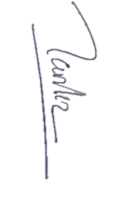
Lê Cao Tấn Lộc

